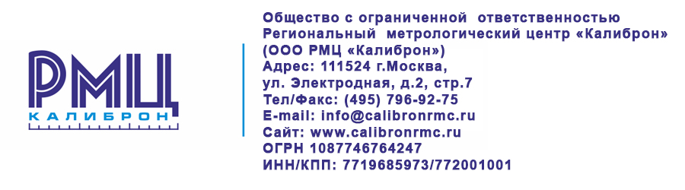

Реквизиты ООО РМЦ «Калиброн»:
Полное название предприятия: Общество с Ограниченной Ответственностью Региональный Метрологический Центр «Калиброн».
Сокращенное название предприятия: ООО РМЦ «Калиброн».
Юридический адрес: 111524 г.Москва, ул. Электродная, д.2, стр.7
Фактический адрес: 111524 г.Москва, ул. Электродная, д.2, стр.7,
ОГРН 1087746764247;
ИНН 7719685973/ КПП 772001001.
Р/с 40702810000050190369 в АКБ «РосЕвроБанк» (АО) г.Москва
к/с 30101810445250000836 в Отделении 2 Московского ГТУ Банка России
БИК 044525836

Коды: ОКПО 86584677; ОКВЭД 74.30; ОКАТО 45263594000; ОКОПФ 65;
ОКФС 16; ОКГУ 49013.

Директор
ООО РМЦ «Калиброн» : Маховых Сергей Владимирович, действует на основании Устава

